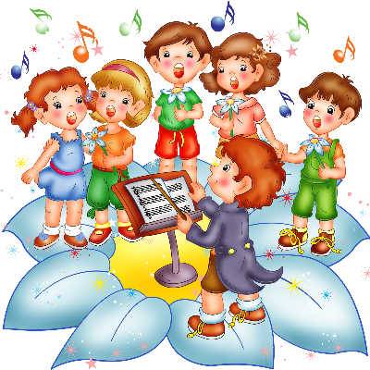

«Развитие речи ребёнка посредством музыки»
Музыка и пение – это один из приятных способов восприятия музыки.В этой деятельности можно развиватьи закреплять навыки чтения. Хочу отметить, что музыка и речь имеют одну общую и главную единицу – это звук. С помощью звука мы общаемся с окружающим миром, будь это речевая или песенная деятельность.
- Именно в пении развивается способность различать звуки на слух, что немало важно в развитии фонематического восприятия. В процессе любого обучения важен повтор. Пение побуждает повторять слова и фразы, но в более приятной и интересной форме.
- Можно сказать, что пение это развлечение, но именно не осознавая, дети учат слова или получают какую - то информацию, повторяя её. Повтор очень важен в разучивании песен. И, если ребёнок не умеет читать, то он с лёгкостью может напевать песни. Поэтому песни строятся из простых и складных строк.

- Заучивание куплетов и слов облегчает задачу составления фраз, предложений. Кроме того, пение требует более чёткой артикуляции, как со стороны педагога, так и со стороны ребёнка. Для «неречевых» детей важно чувствовать рифму, в этом опять поможет музыкальное творчество.
- Музыка очень эмоциональна. Ребёнок чувствует, сопереживает и всё «выливается» в осознанную речевую деятельность, когда необходимо подобрать нужные средства выразительности. Прослушав музыкальное произведение, можно сразу обсудить настроение ребёнка, что он почувствовал, что он себе представляет. При этом малыш, будет все свои мысли проговаривать. Таким образом, развивается монологическая и диалогическая речь.
- Содержание музыкального произведения - это «широкое поле» для литературно- речевого творчества.
- Музыка очень нравится детям! Под музыкальное сопровождение можно играть, рисовать, лепить и т.д.. А главное любой из этих видов деятельности сопровождается речевой активностью.
